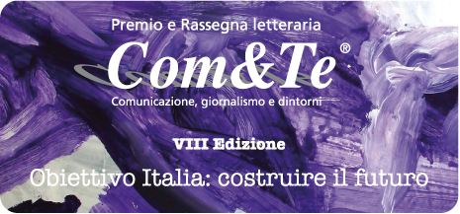

Comunicato Stampa: il 26 settembre cerimonia di premiazioni del Premio Com&Te

L’Associazione Comunicazione & Territorio informa che il prossimo venerdi 26 settembre, alle ore 18.00, al Social Tennis Club di Cava de’Tirreni si svolgerà la cerimonia di premiazione del Premio e Rassegna letteraria Com&Te.
Alla manifestazione, curata da Pasquale Petrillo ed organizzata dall’Associazione Comunicazione & Territorio, interverranno quali ospiti Fabrizio d’Esposito, giornalista de Il Fatto Quotidiano e Felice Naddeo, giornalista de Il Corriere.it.
Nel corso della serata sarà assegnato il Premio Com&te ed il Premio speciale Com&Te Giancarlo Siani, dedicato alla memoria del giovane giornalista partenopeo assassinato dalla camorra.
I vincitori dei premi sono risultati (in ordine alfabetico): Fabio Bordignon, docente universitario e ricercatore sociale e politico, autore de Il partito del capo. Da Berlusconi a Renzi (Maggioli Editore) e Barbara Serra, giornalista di Al Jazeera English, autrice di Gli Italiani non sono pigri (Garzanti).
Per ogni ulteriore informazione consultare il sito web www.premiocomete.it.
Con la preghiera della massima diffusione, si inviano cordiali saluti.

Cava de’Tirreni, 22 settembre 2014.

Comunicazione Premio Com&Te

